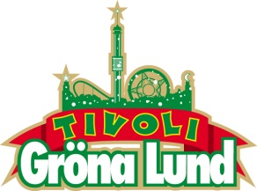

Pressmeddelande 2015-11-24

SIXX:A.M. BOKADE TILL GRÖNANS STORA SCEN

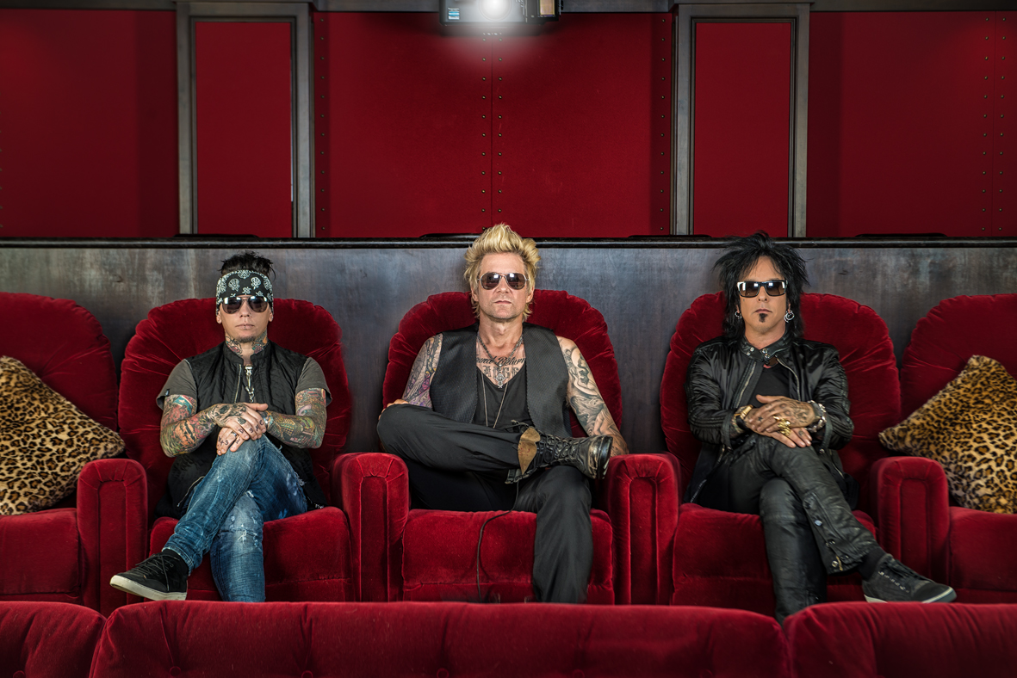**De slog igenom stort efter att ha skrivit soundtracket till ”The Heroin Diaries” som såldes i över 370 000 exemplar. Den 22 juni kommer Mötley Crüe-medlemmen Nikki Sixx med sitt nya band Sixx:A.M. för sin enda Stockholmsspelning på Gröna Lunds Stora Scen.**

Sixx:A.M. bildades när Mötley Crüe-basisten Nikki Sixx och kompisen DJ Ashba ombads skriva soundtracket till boken ”The Heroin Diaries” och hittade en vokalist i James Michael. Efter den enorma framgången som följde, bildade de gruppen Sixx:A.M. och har sedan dess släppt tre album. Det senaste, ”Modern Vintage”, släpptes i oktober 2014 och rosades av kritikerkåren. 2015 gav de sig ut på deras första USA-turné och inför 2016 väntas två nya album släppas, följt av två års turnerande. Den turnén gör bara två stopp i Sverige, varav endast ett i Stockholm. Den 22 juni kl. 20.00 ställer de sig på Gröna Lunds Stora Scen.

– Mötley Crüe var ett av de få band som gled Gröna Lund ur händerna och som vi aldrig lyckades boka till Stora Scen. Att få hit Nikki Sixx och Sixx:A.M. känns episkt och det kommer garanterat bli en stor rockupplevelse, säger Kenny Mattsson, programchef på Gröna Lund.

För mer informationkontakta Annika Troselius, Informationsansvarig på telefon 0708-580050 eller e-mail [annika.troselius@gronalund.com](mailto:annika.troselius@gronalund.com). För pressbilder besök Gröna Lunds bildbank [www.bilder.gronalund.com](http://www.bilder.gronalund.com)

**KONSERTSOMMAREN 2016**Med Gröna Lunds entrékort Gröna Kortet har man fri entré hela säsongen, inklusive alla konserter. Gröna Kortet kostar 240 kr och går att köpa i Gröna Lunds webbshop. Följande konserter är hittills bokade på Gröna Lund:

Deep Purple – 14 juni kl. 20.00 på Stora Scen  
Dropkick Murphys – 21 juni kl. 20.00 på Stora Scen

Sixx:A.M. – 22 juni kl. 20.00 på Stora Scen